KA220-VET Bendradarbiavimo partnerystė profesinio mokymo srityje
Projekto numeris: 2021-1-TR01-KA220-VET-000032970
Brangus skaitytojau,
Klinikinės elektrostimuliacijos svarba kineziterapijoje ir reabilitacijoje (CK4Stim) yra KA220-VET – bendradarbiavimo partnerystė profesinio mokymo ir mokymosi srityje projektas, remiamas Turkijos nacionalinės agentūros. Projektas yra pagrįstas elektrostimuliavimu ir bus įgyvendintas per 30 mėnesių bendradarbiaujant šešioms institucijoms iš Turkijos ir ES. Chatajaus Mustafos Kemalio universitetas (HMKU - Turkija), Baškento universitetas (BU - Turkija), Suleymano Demirelio universitetas, (SDU - Turkija), Krajovos universitetas (UCV - Rumunija), Šiaulių valstybinė kolegija (ŠVK - Lietuva) ir Tartu sveikatos priežiūros kolegija (THCC – Estija) yra Pamukalės universiteto (PAU – Turkija) koordinuojamo projekto partneriai.
Pirmasis tarptautinis CK4Stim susitikimas įvyko 2022 m. birželio 8–9 dienomis Denizlyje, Turkijoje. Visi projekto partneriai, išskyrus Tartu sveikatos priežiūros koledžo (THCC) atstovą, kuris dalyvavo nuotoliu, susitiko Pamukalės universiteto Kineziterapijos ir Reabilitacijos fakultete, Denizlyje, Turkijoje. Pamukalės universiteto rektorius prof. Ahmet KUTLUHAN (PAU), dekanas prof. Ali KİTİŞ (PAU, Kineziterapijos ir reabilitacijos fakultetas), dekanas prof. Osmanas Nuri AĞDAĞ (PAU, Technologijos fakultetas) ir Tarptautinių ryšių biuro koordinatorius prof. Zeeha YAKAR) taip pat dalyvavo susitikime. Be bakalauro ir magistrantūros bei doktorantūros studentų ir kineziterapeutų, pirmąją dieną dalyvavo Kineziterapijos ir reabilitacijos fakulteto (PAU), Sveikatos mokslų profesinės mokyklos (PAU) ir Turkijos kineziterapijos asociacijos nariai. Susitikime buvo apžvelgtos visos per pirmuosius 6 mėnesius ir viso projekto vykdomos veiklos bei nustatyti strateginiai tikslai.
Elektrostimuliacija jau daugelį metų buvo plačiai naudojama neuromoduliacijai, jėgos lavinimui, skausmo ir somatosensoriniam valdymui kineziterapijoje ir reabilitacijoje. Audinių elektrostimuliacija atliekama tam tikrą laiką kintant elektros įtampos arba srovės impulsams. Konkretūs funkciniai tikslai ir veikiamų struktūrų savybės yra pagindiniai elektros impulso parametrų pasirinkimo kriterijai. Vienetiniai taikomo elektros krūvio impulsai apibūdinami poliškumu, pločiu, intensyvumu, dažniu, amplitude (voltais arba amperais), forma (stačiakampio, trikampio, sinusiodinio) ir transkutanine (perodine) arba invazine aplikacija bei stimuliavimo vieta (nervas, raumuo). Metodologijos ir taikymas, susijęs su šiais parametrais, daugiausia orientuotas į funkcinius gydymo ir vertinimo tikslus. Nors įvairūs elektrostimuliacijos metodai dažnai naudojami kineziterapijoje ir reabilitacijoje, tačiau jos veikimo mechanizmai vis dar nėra tiksliai aprašyti. Be to, nėra standartizavimo net apibrėžimuose, tokiuose kaip elektrostimuliacija (ES), neuroraumeninė elektostimuliacija (NMES), transkutaninė (perodinė) elektrostimuliacija (TENS), somatosensorinė elektrostimuliacija ir kt. Dėl nesutapimų apibrėžimuose ir gydymo protokoluose (dažnis, intensyvumas ir kt.) kyla abejonių dėl elektrostimuliacijos veiksmingumo. Nepaisant nestandartizuotų taikymo procedūrų, elektrostimuliacija yra svarbi klinikinėje praktikoje diagnozuojant, stebint pacientų pažangą, teikiant rekomendacijas tolesnei reabilitacijai. Elektrostimuliacija taikoma atsižvelgiant į fizines ir funkcines pacientų galimybes, kai aktyvus judesys yra draudžiamas (kontraindikuotinas) arba negali būti atliktas (nėra raumens aktyvacijos ir kt.). Be ribotų elektros stimuliacijos veiksmingumo įrodymų mokslinėje literatūroje, Europoje ir visame pasaulyje reikia bendros kalbos, skirtos elektros stimuliacijos kineziterapijos ir reabilitacijos mokyme ir praktikoje.
Projekto tikslas – paskatinti aukštųjų mokyklų studentus, akademinį personalą, tyrėjus ir klinikinėje praktikoje dirbančius kineziterapeutus taikyti inovatyvias praktikas, tokiu būdu siekiant kelti dėstytojų ir studentų kompetencijas. Šis projektas vykdomas pagal Europos Sąjungos bendradarbiavimo plėtojimo kineziterapeutų, mokslininkų ir studentų (tiek bakalauro, tiek magistrantūros studijų), taikant mokymosi ir profesinės veiklos skatinimo strategiją profesinio rengimo ir mokymosi visa gyvenimą principais.
Atsižvelgiant į šiuos tikslus, inicijuotos studijos, skirtos parengti mokymo modulius skirtus akademiniam personalui, studentams ir kineziterapeutams, siekiant didinti žinias apie elektrostimuliacijos metodus kineziterapijoje ir reabilitacijoje.
Susirinkimo metu buvo priimti sprendimai ir numatyti darbai:
- Norint įvertinti tikslinės grupės ES žinių lygį, buvo nutarta atlikti apklausas ir interviu šalyse partnerėse.
- Pradėta rengti elektro stimuliacijos metodų kineziterapijo ir reabilitacijos mokymo programa. Mokymo programa prisidės prie kineziterapeutų kvalifikacijos kėlimo ir pritaikymo klinikinėje praktikoje.
- Pradėta rengti metodinė knyga
- Pradėtos mokomosios medžiagos su inovatyviais ir atviros prieigos mokymo ištekliais rengimo studijos.
Galite sekti CK4Stim projekto raidą, kur visi projekto rezultatai bus rengiami kaip atviros prieigos naujienlaiškiai, ir publikuojami kas 6 mėnesius.
Susipažinkime su elektros stimuliacijos taikymo kineziterapijoje ir reabilitacijoje standartizavimu ir įrodymais grįstos praktikos taikymu.
Projekto partneriai:
Pamukalės Universitetas, TURKIJA
prof. Ahmet utluhan MD (teisinis atstovas)
prof. dr. Nilufer Cetisli-Kokmaz, KNZ (projekto koordinatorė)
atestuotas inžinierius, prof. dr. Fatih Cetisli.
mgr., prof. dr. Arzum Isitan.
mgr. Furkan Bilek, KNZ Asist.Prof. (kaip stebėtojas, doktorantas)
mgr. Fatma Nur ALCIN, KNZ (kaip stebėtojas doktorantas)
mgr. Betul SOYLEMEZ, KNZ (kaip stebėtojas doktorantas)
Krajovos Universiteta, RUMUNIJA
prof. dr. Rusu Ligia, M.D.
asist. prof. Ilie Eva Nicoleta
asist. prof. Rusu Mihai Robert
Baškento Universitetas, TURKIJA
prof. dr. Zeliha Ozlem Yuruk KNZ
Chatajaus Mustafos Kemalio Universitetas, TURKIJA
prof. dr. Esra Dogru-Huzmeli, KNZ
Suleymano Demirelio Universitetas, TURKIJA
dr. Mehmet Duray, KNZ
Šiaulių Valstybinė Kolegija, LIETUVA
dr. lekt. Vaida Aleknavičiūtė-Ablonskė, KNZ.
mgr. lekt. Dovydas Gedrimas, KNZ
Tartu Sveikatos Priežiūros Kolegija, ESTIJA
mgr. lekt. Kirkke Reisberg, KNZ
Partneriai (alfabeto tvarka)
Estijos kineziterapeutų asociacija
Lietuvos kineziterapeutų asociacija
Rumunijos kineziterapeutų draugija
Turkijos kineziterapeutų asociacija
Kontaktai:
Projekto rezultatus ir naujienas galite sekti internetinėje svetainėje:
Galite užduoti klausimus ir rasti daugiau informacijos
CK4Stim Projekto el.paštas: ck4stim.2022@gmail.com
CK4Stim Projekto Facebook puslapis: https://www.facebook.com/CK4Stim-109320221807989/
CK4Stim Projekto Twitter puslapis: https://twitter.com/ck4stim
CK4Stim Projekto Instagram puslapis: https://www.instagram.com/ck4stim
Naujienos:
http://haber.pau.edu.tr/Haber/paunun-projesi-125-proje-arasindan-destek-almaya-hak-kazanan-21-projeden-biri-oldu
http://haber.pau.edu.tr/Haber/paunun-projesi-fizyoterapi-ve-rehabilitasyon-alaninda--klinik-anahtar-olacak
https://www.instagram.com/p/CeokLnno45d/?igshid=YmMyMTA2M2Y=
https://www.etis.ee/Portal/Projects/Display/ea972e08-ddc4-4f09-929f-6a6298812f60
https://www.nooruse.ee/et/teadus-ja-arendustegevus/projektid/kaimasolevad-rahvusvahelised-projektid
https://et-ee.facebook.com/ttktartu/
https://www.facebook.com/152299624797353/posts/5897565936937331/
https://svako.lt/lt/naujienos/pirmasis-erasmus-bendradarbiavimo-partnerystes-projekto-susitikimas-turkijoje
http://efl.ee/rahvusvaheline-projekt/
Nuotraukos:
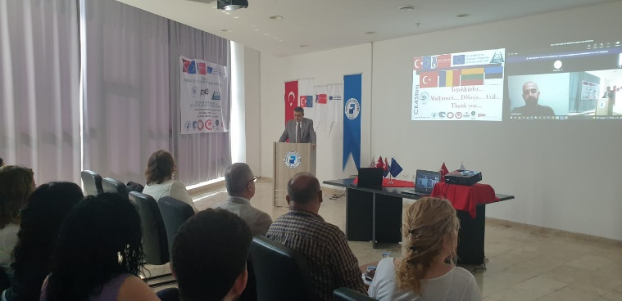 |  |  | 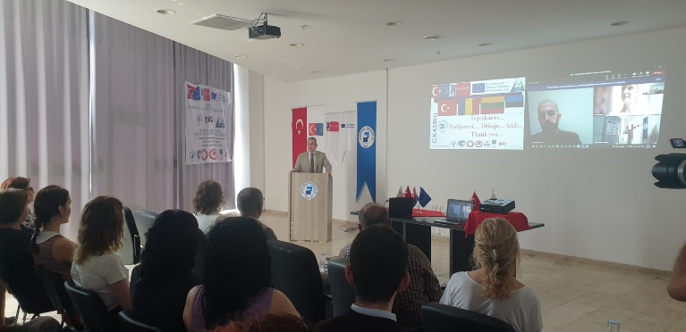
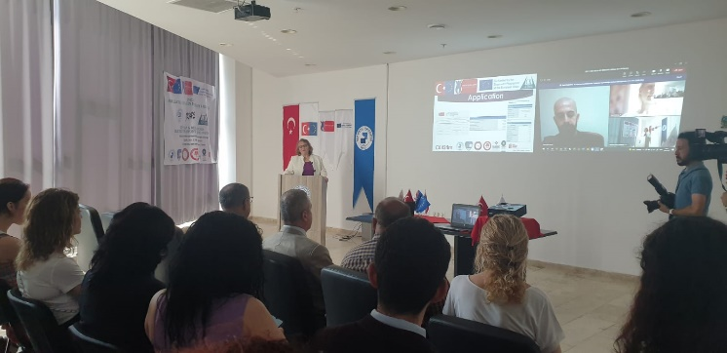 |  |  | 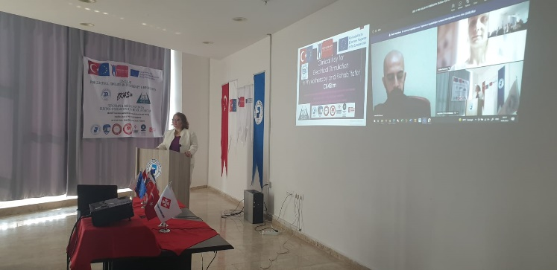
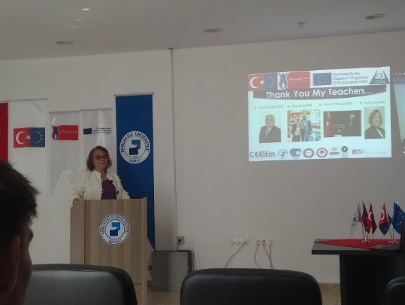 |  |  | 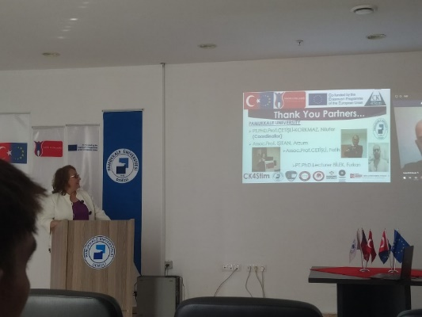
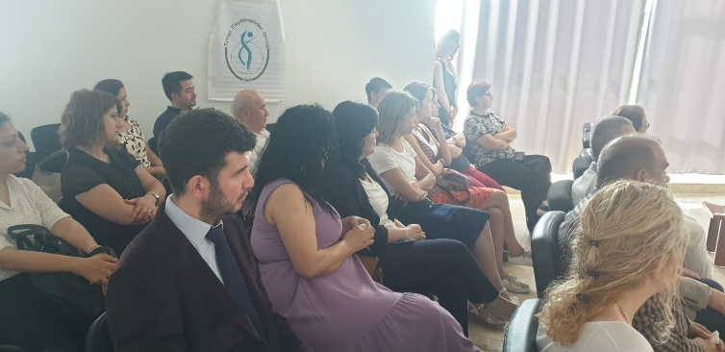 |  |  | 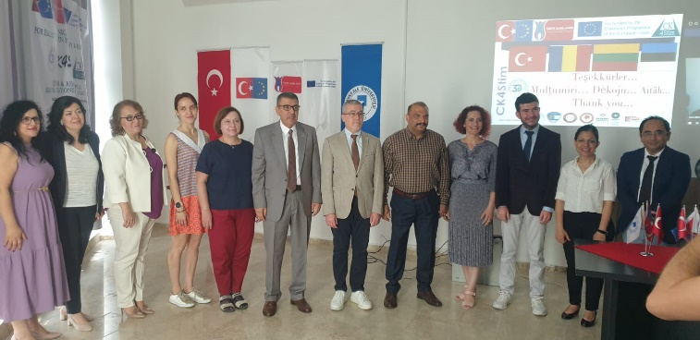
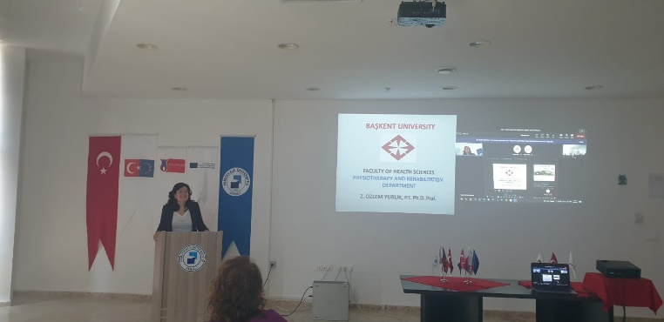 |  |  | 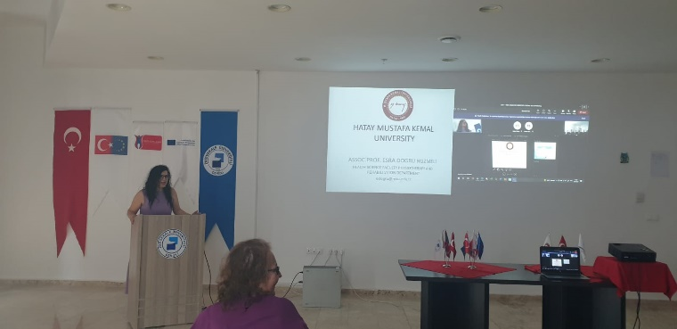
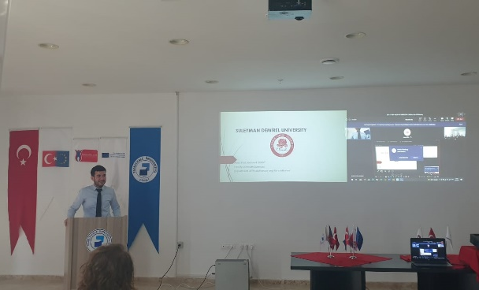 |  |  | 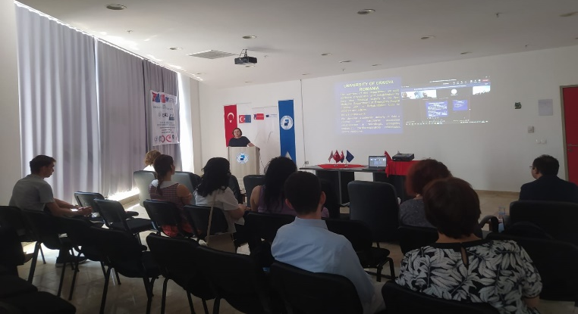
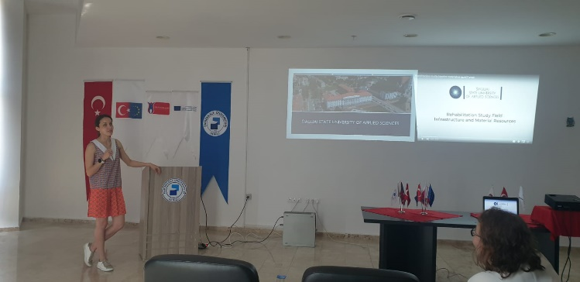 |  |  | 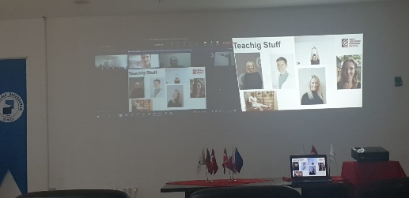 |  |  | 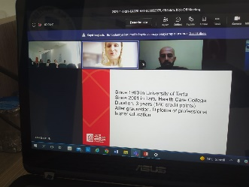
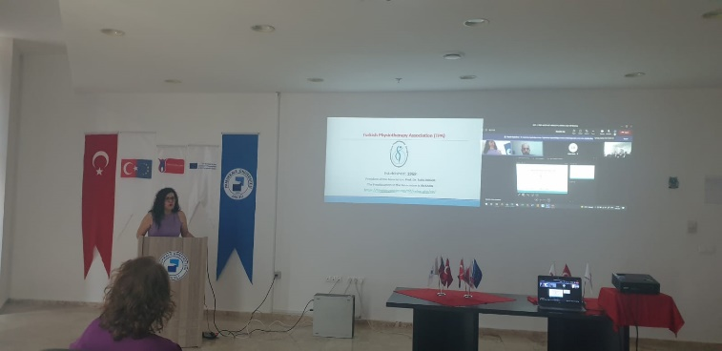 |  |  | 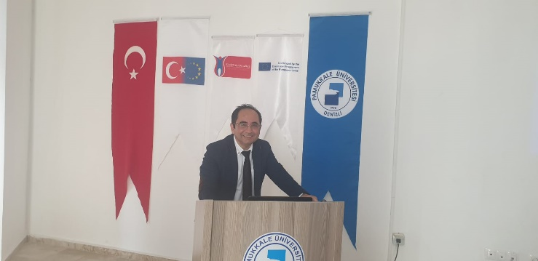
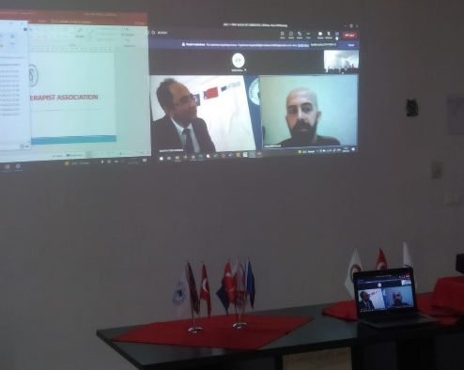 |  | 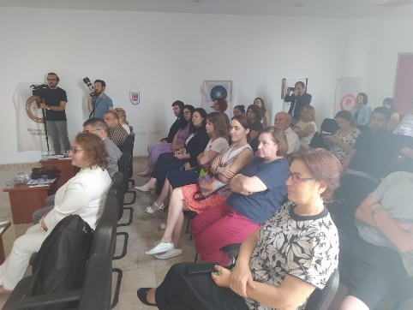 |  |  | 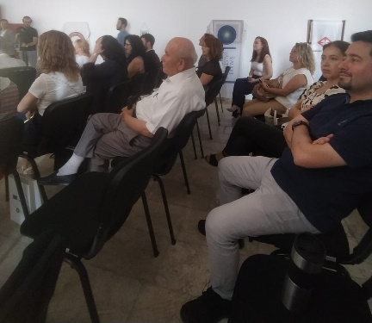
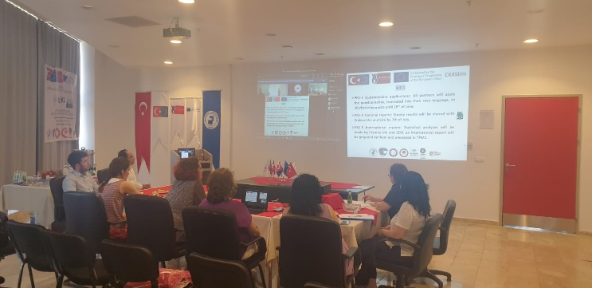 |  |  | 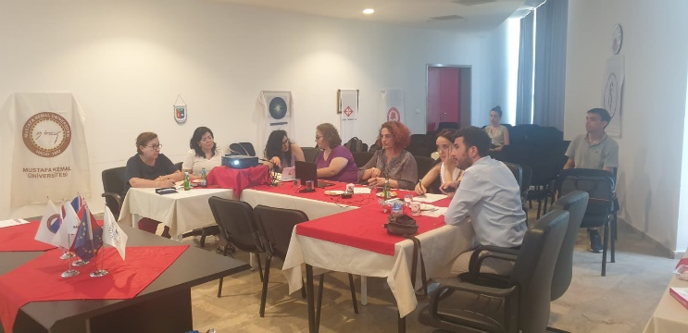
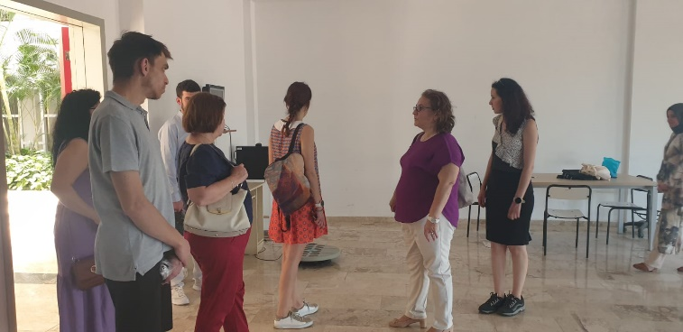 |  |  | 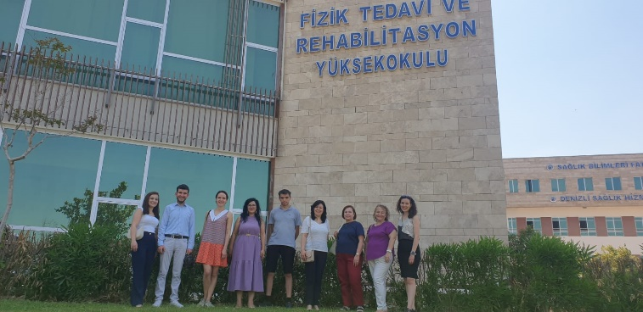
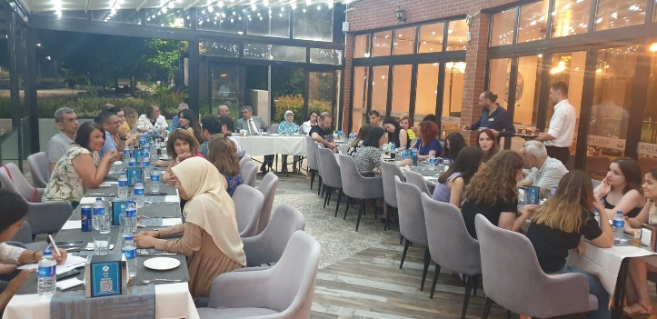 |  |  | 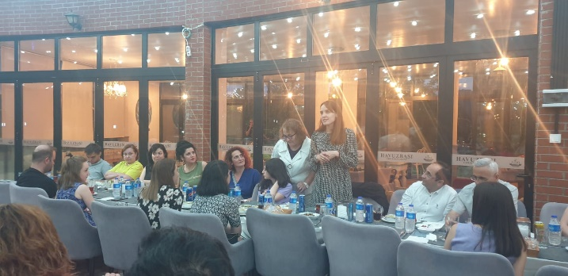
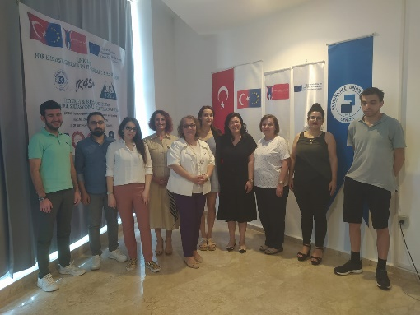 | 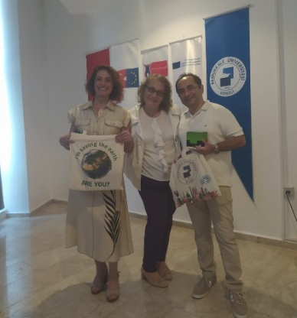 |  |  | 